——la guerre et la paix :

——war and peace

un désaccord :
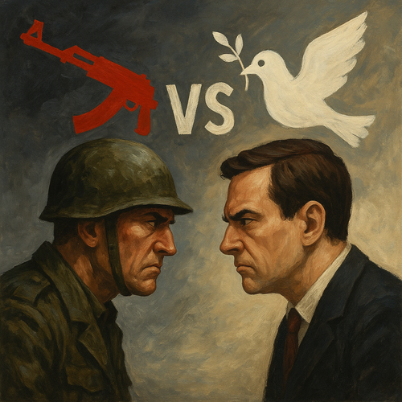

A disagreement
(
Un désaccord, c'est comme deux musiciens qui jouent la même chanson, mais chacun dans une tonalité différente. La mélodie devient alors confuse : chacun croit avoir raison, mais l'harmonie disparaît.

En anglais, a disagreement signifie simplement que deux idées, deux opinions ou deux volontés ne s'accordent pas. Ce n'est pas encore un conflit, juste une dissonance.

Dans la guerre et la paix, un désaccord entre nations, c'est la première fissure dans un mur : minuscule au début, mais si personne ne la répare, elle peut finir par tout faire s'écrouler.
)

un conflit :
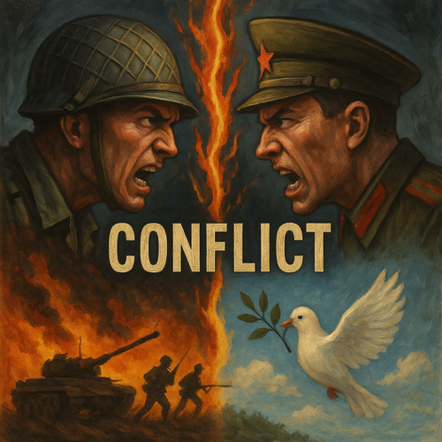

A conflict
(
Un conflit, c'est comme deux rivières qui veulent couler dans la même vallée, mais dans des sens opposés. Elles se heurtent, chacune poussée par sa propre force. En anglais, a conflict décrit justement ce choc entre deux volontés, deux idées, deux personnes qui ne peuvent avancer ensemble sans s'affronter.

Dans le monde de la guerre et de la paix, un conflit devient une bataille ouverte. Imagine deux royaumes voisins qui se disputent une frontière : les soldats remplacent les mots, le bruit du tonnerre remplace le dialogue.

Mais même après la tempête, la paix peut renaître. Les deux rivières finissent parfois par se rejoindre, créant une seule eau plus calme — signe que le conflit, s'il est compris et dépassé, peut devenir une nouvelle harmonie.
)

Un heurt :
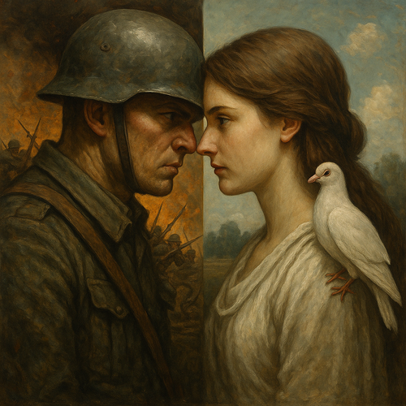

A clash
(
Un heurt, c'est d'abord un « clash » : deux forces se rentrent dedans, comme deux voitures qui se percutent brusquement sur la route.​

Dans la guerre, un heurt, c'est un affrontement soudain entre deux groupes de soldats, un choc bref mais violent sur la ligne de front.

​Pour la paix, parler d'un monde « sans heurt », c'est imaginer un lac parfaitement lisse, où aucun caillou (aucun conflit, aucun clash) ne vient troubler l'eau.​
)

un affrontement :
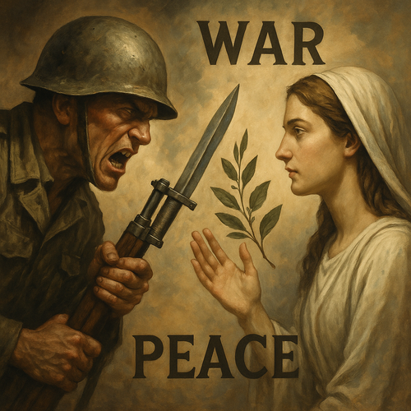

A clash
(
Un affrontement, c'est comme deux vagues qui se percutent de face, chacune refusant de reculer.​

Dans le sens de "a clash" en anglais, c'est le moment où deux volontés, deux idées ou deux groupes se heurtent directement, comme deux voitures qui prennent le même virage en sens opposé.​

Dans la guerre et la paix, un affrontement, c'est la bataille concrète : imagine deux armées face à face dans une plaine brumeuse, les drapeaux levés, chaque camp avançant vers l'autre jusqu'au choc, là où se décide qui impose sa volonté et qui doit céder.​
)

l'hostilité (f) :
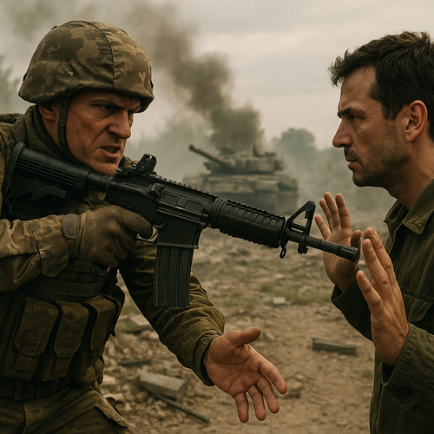

Hostility
(
L'hostilité, en anglais hostility, c'est comme avoir un cœur hérissé de piques : une attitude de rejet, de méfiance ou d'agressivité envers quelqu'un, même sans frapper.​Dans le langage courant, c'est ce qu'on ressent quand on regarde l'autre comme un ennemi plutôt que comme un voisin.​

Dans le domaine « war and peace », on parle d'hostilités quand les nations passent des mots aux balles : les frontières se ferment, les armes parlent, la paix recule.​C'est le contraire d'un cessez-le-feu, comme si la table de négociation était renversée et remplacée par une ligne de front.​

Imagine deux villages séparés par une rivière : d'abord, on cesse de se parler, les regards deviennent glacés, les ponts sont gardés, les insultes volent.​Puis un jour, quelqu'un jette la première pierre : à partir de là, l'hostilité n'est plus seulement dans les cœurs, elle devient une petite guerre ouverte entre les rives.​
)

la haine :
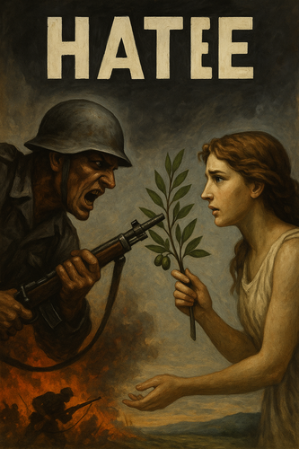

Hatred
(
La haine, c'est comme un feu noir qui brûle dans le cœur. Elle ne cherche pas à réchauffer, mais à détruire, à réduire en cendres tout ce qu'elle touche.

Dans le domaine de « Hatred », c'est ce poison intérieur qui déforme le regard. L'autre n'est plus une personne, mais une cible. La colère devient carburant, la rancune, un bouclier.

Dans « la guerre et la paix », la haine est la mèche qui allume les bombes. Imagine deux peuples ennemis : leurs enfants apprennent à craindre plutôt qu'à comprendre. Et tant que ce feu brûle, la paix reste un mirage au loin.
)

le fanatisme :
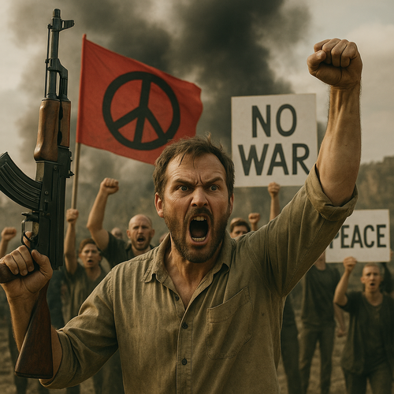

Fanaticism
(
Le fanatisme, ou fanaticism en anglais, c'est comme une flamme qui devient incendie : l'amour d'une idée devient si brûlant qu'il brûle aussi la raison et l'empathie.

Dans la guerre et la paix, imagine un soldat qui ne voit plus des humains en face, seulement des « ennemis » à effacer pour que son idéal règne. Pour lui, chaque bombe est une prière, chaque balle une phrase de son credo.

Exemple : un groupe croit détenir la seule vraie vérité. Ils sont prêts à mourir, mais surtout à faire mourir, convaincus qu'ainsi naîtra un monde pur et paisible. Ils rêvent de paix, mais leurs mains ne connaissent plus que la guerre.
)

une escarmouche :
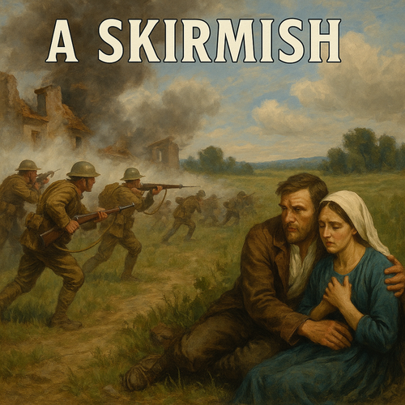

A skirmish
(
Une escarmouche, c'est comme deux petits nuages de soldats qui se frôlent et se griffent, sans que la grande tempête de la bataille n'éclate vraiment. En anglais, on dit "a skirmish". C'est un accrochage bref, limité, souvent en avant du vrai front.​

Dans la logique "war and peace", une escarmouche est un petit feu sur le bord de la forêt : quelques coups de feu, quelques blessés, juste assez pour rappeler que la forêt peut s'embraser, mais pas assez pour parler de grande guerre. Elle peut aussi désigner un échange de piques verbales entre dirigeants, qui laisse deviner qu'un conflit plus sérieux pourrait couver derrière.​

Image concrète : imagine deux villages voisins tendus. Un soir, quelques jeunes de chaque côté se retrouvent près du pont, se bousculent, jettent des pierres, deux ou trois sont blessés, puis tout le monde se disperse avant que les adultes et la police n'arrivent. Ce n'est ni une paix sereine, ni une vraie guerre ouverte : c'est une escarmouche.​
)

une rébellion :
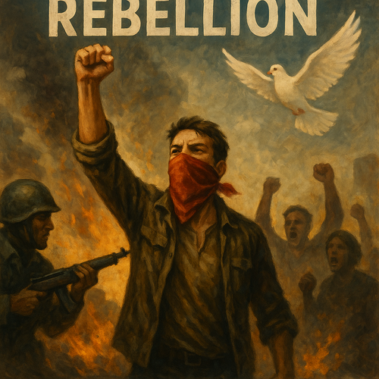

A rebellion
(
Une rébellion, c'est comme un feu qui naît dans un champ calme : un groupe se lève contre une autorité qu'il juge injuste. Le mot anglais rebellion évoque ce moment où l'obéissance cède à la colère.

Dans le domaine de la guerre et de la paix, c'est le point de bascule : quand le silence des opprimés se transforme en bruit d'armes ou en cris de liberté. Comme lors d'une guerre civile, où un peuple divisé se bat pour un changement.

Imagine un royaume où les paysans, fatigués des impôts, cessent de courber l'échine, prennent des torches, et marchent sur le château : voilà une rébellion, la naissance du tumulte après trop de calme.
)

un rebelle :
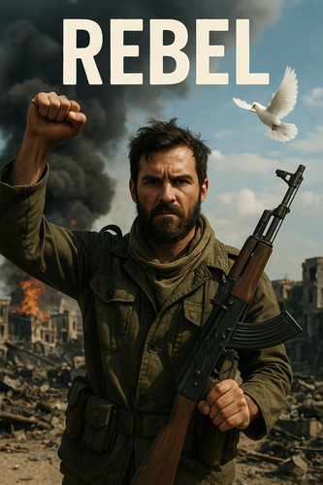

A rebel
(
Un rebelle, c'est quelqu'un qui refuse d'obéir à ce qu'il juge injuste, comme une étincelle qui saute hors du feu au lieu de rester dans la braise commune. En anglais, "a rebel" désigne cette personne qui dit "non" quand tout le monde baisse la tête, que ce soit à l'école, en politique ou dans la société.

Dans la guerre, un rebelle est souvent un combattant qui se lève contre le pouvoir en place, un peu comme une vague qui se retourne contre le vent et tente de redessiner la mer. Il veut renverser un gouvernement, obtenir l'indépendance ou changer l'ordre établi, parfois avec les armes, parfois avec des stratégies discrètes mais continues, ce qui perturbe la paix installée, même fragile.

Imagine un pays dirigé par un chef qui interdit de parler librement : certains acceptent et se taisent, mais un petit groupe se cache dans les montagnes, imprime des tracts, coupe les routes, refuse de déposer les armes tant que la parole n'est pas rendue au peuple. Ces femmes et ces hommes sont appelés "rebels" en anglais : ce sont des rebelles parce qu'ils risquent leur vie pour briser une paix injuste et essayer de construire une autre paix, plus juste selon eux.
)

une mutinerie :

A mutiny
(
Une mutinerie, c'est quand un groupe de soldats se lève d'un bloc contre ses chefs, comme si un rouage d'horloge décidait soudain de tourner à l'envers et bloquait toute la machine de guerre. En anglais on dit "a mutiny", mais l'image reste la même : la chaîne de commandement se casse net, comme une corde trop tendue.

Dans le monde de la guerre et de la paix, une mutinerie surgit souvent après trop de sang, trop d'ordres jugés absurdes, trop de promesses brisées. On n'est plus dans la petite désobéissance isolée, mais dans une révolte collective, où des hommes en uniforme disent ensemble : "On ne marche plus". Cela transforme le front en volcan prêt à éclater.

Imagine un régiment épuisé, envoyé encore une fois "sortir des tranchées" pour gagner trois mètres de boue sous les obus. La nuit, les soldats se parlent : au matin, ils gardent leurs positions, mais refusent d'avancer, restent assis sur leurs sacs, fusils posés au sol. Les officiers crient, menacent, certains soldats sont arrêtés, parfois fusillés, mais le geste reste comme une grande fissure dans le mur de la guerre, un moment où ceux qui obéissent habituellement tentent d'arracher un peu de paix.
)

un mutin :

A mutineer
(
Un mutin, c'est quelqu'un qui se lève contre le chef alors qu'il devrait obéir, comme un soldat qui dit soudain « non » en plein champ de bataille. En anglais, on dit "a mutineer".​

Imagine un navire en pleine guerre : la mer est noire, le canon gronde au loin. L'équipage, épuisé, estime que le capitaine les mène à la mort pour rien.​

Un soir, sur le pont, quelques marins posent les fusils au sol et tournent le dos au capitaine : ils refusent de manœuvrer, réclament la paix ou un autre commandement. Ces marins-là sont des mutins : encore dans la guerre, mais déjà en rupture avec l'ordre établi, au nom de leur survie et d'une idée de justice.​
)

le patriotisme :

Patriotism
(
Le patriotisme, c'est comme une flamme dans le cœur d'un individu, qui brûle pour sa terre natale. C'est ce sentiment profond d'appartenance à un pays, une culture, une histoire commune — ce qui pousse quelqu'un à dire fièrement « C'est chez moi !»

En temps de guerre, cette flamme devient un bouclier. Le patriote se bat non pour lui-même, mais pour protéger la maison, la langue et les siens. C'est l'amour transformé en courage.

En temps de paix, le patriotisme se traduit par la construction, l'unité, les efforts pour améliorer son pays. Comme un jardinier, le patriote cultive ce qu'il aime, pour que la nation fleurisse.
)

un patriote :

A patriot
(
Un patriote, en anglais "a patriot", c'est comme un arbre profondément enraciné dans sa terre : il se nourrit de son pays, de sa culture, et tient debout même sous la tempête.​

En temps de guerre, un patriote est celui qui protège sa maison comme on défend un foyer en flammes : il peut prendre les armes, soigner les blessés ou cacher des voisins, tout ce qui empêche l'ennemi de tout détruire.​

En temps de paix, le même patriote plante des graines : il vote, aide sa communauté, respecte les lois justes. Imagine quelqu'un qui reste pour réparer son village après la bataille, au lieu de fuir ailleurs : ce courage silencieux, c'est aussi ça, être patriote.​
)

un drapeau :

A flag
(
Un drapeau, en anglais "a flag", c'est comme une carte d'identité en tissu qu'un groupe brandit pour dire "voici qui nous sommes".​

Dans la guerre, le drapeau est une balise au milieu du chaos : il montre où est ton camp, rassemble les soldats autour d'un même symbole, et parfois, s'il est blanc, il signifie "stop, on veut parler ou se rendre".​

Pour la paix, imagine un drapeau blanc ou celui de l'ONU, bleu avec la Terre entourée de rameaux d'olivier : c'est comme lever une grande couverture de calme au-dessus du champ de bataille pour dire "ici, on choisit de protéger les vies plutôt que de se battre".​
)

une provocation :

A provocation
(
Une provocation, c'est comme jeter une étincelle tout près d'un bidon d'essence pour voir si ça va exploser : on fait exprès d'irriter l'autre pour le pousser à réagir.​

En anglais, "a provocation" désigne le même geste volontaire : un acte, un message ou une attitude calculée pour piquer l'orgueil de quelqu'un, tester ses limites, ou l'amener à répondre par la colère, la violence ou au moins une réaction forte.​

Dans la guerre et la paix, une provocation, c'est par exemple un soldat qui tire quelques coups de feu près de la frontière, juste assez pour que l'ennemi se sente agressé et lance une vraie attaque, donnant ainsi un prétexte officiel pour commencer la guerre.​
)

une guerre civile :

A civil war
(
Une « guerre civile » (civil war) est une vraie guerre qui éclate à l'intérieur d'un même pays, entre habitants d'une même « maison » nationale, et non entre deux pays différents.​

Imagine un grand immeuble où les voisins se connaissent depuis toujours : un jour, les étages du haut prennent les armes contre ceux du bas pour décider qui commandera l'immeuble et comment on y vivra. C'est cela, la guerre civile : une communauté qui se déchire de l'intérieur, au point que la paix devient presque impossible à retrouver.​

Dans la littérature et l'idée de « war and peace », la guerre civile symbolise le pire chaos possible : non seulement on se bat, mais on se bat contre ceux avec qui on partageait la langue, les rues, parfois la famille. Comme dans la guerre de Sécession aux États‑Unis, où le Nord et le Sud d'un même pays se sont affrontés, la paix ne revient qu'après que cette maison commune a été détruite, puis lentement reconstruite.​
)

un civil :

A civilian
(
Un civil, en anglais "a civilian", c'est quelqu'un qui vit la vie ordinaire : il va à l'école, au marché, au travail, mais ne porte pas d'uniforme, ne fait pas partie de l'armée ni de la police.​

En temps de guerre, imagine une ville coupée en deux : d'un côté les soldats avec casques et armes, de l'autre les familles avec sacs de courses et cartables ; ces familles sont les civils, ceux que le droit international cherche à protéger des combats.​

On peut visualiser un civil comme un spectateur coincé dans un stade où deux équipes se battent violemment sur le terrain : il n'a ni maillot ni rôle dans le match, mais il subit tout de même les balles perdues de la guerre, ce qui explique pourquoi "war and peace" parlent tant de la souffrance et de la protection des civils.​
)

L'armée :

The army
(
L'« army » en anglais, c'est comme une immense équipe en uniforme, organisée comme un orchestre de soldats où chacun a un rôle précis pour défendre un pays ou attaquer un ennemi.

Dans « la guerre », l'armée ressemble à un marteau géant : elle frappe, avance, protège un drapeau, comme une vague de boucliers et de chars qui traverse un champ de bataille pour imposer la volonté d'un État.

Dans « la paix », la même armée devient un parapluie géant : elle reste en arrière-plan, dissuade les attaques et aide parfois à reconstruire, un peu comme des pompiers armés qui empêchent l'incendie de la guerre de reprendre.
)

les militaires :

The military
(
« Les militaires », ce sont les femmes et les hommes dont le métier est de servir dans l'armée, ce qu'on appelle en anglais « the military ».​Ils portent un uniforme, obéissent à une hiérarchie et s'entraînent pour défendre leur pays avec des moyens armés.​

Dans la logique « war and peace », les militaires sont comme les gardiens d'une grande muraille invisible autour du pays.​En temps de guerre, ils montent sur la muraille pour combattre, protéger la population et exécuter les décisions des autorités civiles.​

En temps de paix, ces mêmes gardiens réparent les ponts après une inondation, sécurisent des zones dangereuses ou participent à des missions humanitaires à l'étranger.​Par exemple, une unité peut installer des hôpitaux de campagne dans un pays frappé par un séisme, montrant que « les militaires » servent aussi à empêcher que la guerre et le chaos ne détruisent la paix.​
)

un soldat :

A soldier
(
Un soldat, en anglais "a soldier", c'est comme une brique dans un grand mur : tout seul, il semble petit, mais sans lui le mur s'écroule. Il appartient à une armée, obéit aux ordres, protège un pays ou une cause, parfois loin de chez lui.​

Dans "war and peace", le soldat ressemble à un arbre au milieu de la tempête : il vit la violence de la guerre, mais rêve d'un ciel calme. Il sait que chaque balle tirée éloigne la paix, et que chaque cessez-le-feu est comme un rayon de soleil qui perce les nuages.​

Imagine un soldat sur un checkpoint, de nuit, sous la pluie. Il tient son fusil, mais dans sa poche il garde la photo de sa famille. Son corps appartient à la guerre, mais son cœur, lui, appartient à la paix qu'il espère retrouver un jour.​​
)

un militaire :

A soldier
(
Un militaire, c'est comme un bouclier vivant au service d'un pays. Il porte l'uniforme non comme un vêtement, mais comme une promesse : protéger ceux qui dorment pendant qu'il veille. Dans la langue anglaise, on dit "a soldier".

Sur le champ de guerre, il est à la fois courage et discipline. Comme une pièce d'échiquier, chaque geste compte, chaque erreur coûte. Il avance, non pour tuer, mais pour préserver ce qu'il aime.

Dans la paix, le militaire devient gardien silencieux. Son arme repose, mais son esprit reste droit, prêt à défendre à nouveau. C'est le même cœur, simplement en repos entre deux orages.
)

des troupes :

Troops
(
«Des troupes», ce sont des groupes de soldats organisés, comme un grand essaim d'abeilles en uniforme qui avancent ensemble, obéissant aux mêmes ordres.​

En anglais, «troops» désigne ces soldats en grand nombre, envoyés sur un territoire pour combattre ou protéger, un peu comme une équipe de secours armée déployée sur une immense carte.​

Dans la guerre et la paix, on parle de troupes qui marchent au front ou qui gardent une zone après un accord de paix, comme si l'on plaçait des pièces d'échiquier pour éviter qu'un nouveau conflit n'explose.​
)

des hommes de troupe :

Troops
(
Des « hommes de troupe », ce sont les soldats « de base », ceux qui ne sont ni officiers ni grands chefs, l'équivalent de « the troops » en anglais.​Ils forment le gros du bataillon : ceux qui marchent, montent la garde, dorment dans les tentes, exécutent les ordres sur le terrain.​

Dans le thème « Troops », imagine un film de guerre : les officiers regardent la carte dans la tente, pendant qu'une longue file de soldats avance dans la boue avec leurs sacs. Ces soldats alignés, anonymes, ce sont les « hommes de troupe » ou « the troops ».​

Dans « la guerre et la paix », pense à un village menacé : les négociateurs discutent autour d'une table, loin du front, tandis que les hommes de troupe sont déjà dans les tranchées, à attendre soit l'ordre d'attaquer, soit l'annonce d'un accord de paix qui les renverra chez eux.​
)

la conscription :

Conscription
(
La conscription, ou « conscription » / « draft » en anglais, c'est quand l'État oblige certains citoyens à rejoindre l'armée, surtout en temps de guerre plutôt qu'en temps de paix.

Imagine un pays menacé : le gouvernement tire au sort ou convoque les jeunes adultes, comme si la nation sonnait une grande cloche et disait : « Toi, toi et toi, aux armes ». Ils quittent leurs vies ordinaires pour devenir soldats, que cela leur plaise ou non.

Dans le cadre « war and peace », la conscription est comme un pont forcé entre la vie normale et le front : tant que règne la paix, ce pont reste vide, mais dès que la guerre éclate, des foules le traversent, mobilisées par la loi pour défendre le pays au prix de leurs rêves personnels.
)

le service militaire :

Draft
(
Le « service militaire », c'est comme quand un pays appelle ses citoyens à mettre un uniforme pour devenir, pendant un temps, les gardiens de la maison commune, avec entraînement, discipline et armes.​

Dans le domaine « Draft » en anglais, cela désigne l'appel obligatoire : l'État tire des noms d'un grand chapeau national et dit à certains jeunes adultes : « Tu dois venir défendre le pays si besoin. » Ce n'est pas un job choisi librement, c'est une obligation légale liée à la défense.​

Dans la logique « guerre et paix » (war and peace), le service militaire est la charnière : en temps de paix, on forme et prépare les citoyens-soldats, en temps de guerre, ils deviennent la main qui tient le bouclier et parfois l'épée. Imagine un village menacé : les habitants laissent leurs champs, enfilent l'uniforme, se regroupent, apprennent à se protéger et à obéir aux ordres pour que, justement, le village puisse un jour revenir à la paix.​
)

un conscrit. :

A conscript
(
Un conscrit, c'est comme un jeune arbre qu'on marque d'un ruban et qu'on déplace de la forêt vers la caserne : il n'a pas choisi la guerre, mais l'État l'appelle pour remplir les rangs. En anglais, on dirait "a conscript", c'est‑à‑dire quelqu'un qui est recruté de force ou par obligation dans l'armée, par la loi de conscription.

Dans la logique "guerre et paix", le conscrit est le visage ordinaire de la guerre : un étudiant, un boulanger, un voisin, qu'on arrache soudain à sa vie calme pour en faire un soldat anonyme dans une longue colonne en uniforme. Son destin bascule entre deux mondes : hier il portait un sac d'école, demain il portera un fusil.

Imagine un village paisible : à 18 ans, tous les garçons tirent un numéro au tirage au sort. Ceux qui "gagnent" ne gagnent rien : ils montent dans un train gris, la main collée à la vitre, laissant famille et fiancée derrière eux, pour aller défendre le pays. Ce jeune-là, qui n'a fait que naître au mauvais moment, est un conscrit.
)

une recrue :

A recruit
(
Une recrue, c'est comme une jeune pousse qu'on vient de planter dans un champ de soldats : nouvelle, fragile, mais pleine de potentiel.​

Sens en anglais
En anglais, "a recruit" désigne quelqu'un qui vient juste d'entrer dans une armée, une entreprise ou une équipe, un peu comme un nouveau joueur qu'on vient d'ajouter à une équipe de foot.​

Guerre et paix
Dans la guerre, une recrue est le soldat tout neuf qui apprend encore à marcher au pas, perdu dans un océan d'uniformes plus expérimentés.​

Exemple imagé
Imagine une caserne : les anciens sont des chênes robustes, les recrues sont de jeunes plantes alignées, qu'on arrose d'entraînement et de discipline pour qu'elles deviennent, un jour, des arbres solides au service de la paix ou de la guerre.​
)

un volontaire :

A volunteer
(
Un volontaire, en anglais "a volunteer", c'est quelqu'un qui lève la main sans qu'on le force, pour aider ou servir une cause, sans chercher d'abord l'argent ou la gloire. Imagine une classe : la prof pose une question, tout le monde baisse les yeux, sauf une élève qui sourit et dit "moi, je veux bien essayer" ; cette élève est une volontaire.​

Dans la guerre, un volontaire, c'est comme ce même élève, mais sur un champ de bataille : une personne qui choisit d'entrer dans l'armée ou une mission de maintien de la paix, non parce qu'on l'y oblige, mais parce qu'elle croit défendre sa patrie, protéger des civils ou rétablir la paix. On le voit par exemple chez des volontaires de l'ONU qui acceptent de partir dans des zones dangereuses pour protéger les populations et aider à reconstruire après les combats.​

Pour la paix, un volontaire, c'est quelqu'un qui se tient entre deux groupes prêts à se battre, comme un pont vivant. On peut imaginer une jeune femme qui organise des discussions entre anciens ennemis, aide les enfants à retourner à l'école et répare des puits détruits : elle ne porte pas d'arme, mais son choix libre de s'engager devient une arme de paix plus forte que beaucoup de canons.​
)

une stratégie :

A strategy
(
Une stratégie, c'est comme dessiner un plan de bataille sur une grande carte avant de bouger le moindre soldat. On ne regarde pas seulement le prochain pas, mais tout le chemin jusqu'à la victoire, en tenant compte du terrain, du temps et de l'ennemi.

En anglais, "a strategy" désigne ce grand plan d'ensemble qui relie ton objectif (gagner) aux moyens que tu vas utiliser (tes ressources, tes alliés, tes choix), alors que les petites actions concrètes sont plutôt des "tactics". On pourrait dire que la stratégie répond à "où aller et pourquoi", les tactiques à "comment faire, aujourd'hui".:

Dans la guerre et la paix, la stratégie, c'est par exemple un pays qui décide non seulement comment gagner une bataille, mais surtout comment sortir du conflit en gardant la paix ensuite. Imagine un général qui choisit parfois de reculer aujourd'hui pour éviter un massacre, préserver son armée et mieux négocier la paix demain : il "perd" un combat, mais suit une stratégie pour gagner une paix durable.
)

une tactique :

Tactics
(
Une tactique, c'est comme un petit plan malin pour gagner un duel précis, ici et maintenant, sans forcément décider de toute la guerre.​En anglais, "tactics" désigne ces choix concrets sur le terrain : où placer ses forces, quand attaquer, quand reculer, comment surprendre l'autre.​

Dans la guerre et la paix, une tactique, c'est par exemple faire semblant de fuir pour attirer l'ennemi dans une vallée étroite, puis refermer le piège sur lui.​En temps de paix, un diplomate peut aussi employer une tactique : accepter un petit compromis aujourd'hui pour obtenir demain un accord beaucoup plus avantageux.​

Imagine deux armées face à face dans une plaine : la stratégie dit "gagner la guerre", la tactique dit "cacher l'infanterie derrière la colline, lancer la cavalerie sur le flanc droit au lever du soleil pour surprendre l'ennemi ébloui".​
)

le sabotage :

Sabotage
(
Le sabotage, en anglais « sabotage », c'est comme glisser discrètement un caillou dans les rouages d'une horloge pour qu'elle se dérègle exprès, pas par accident.​

Dans la guerre et la paix, imagine une équipe qui, de nuit, coupe les rails d'un train de munitions : le train n'explose pas forcément, mais il n'arrive jamais au front, et l'ennemi se retrouve désarmé sans comprendre tout de suite pourquoi.​

Dans la vie courante, le sabotage peut être plus subtil : un membre d'équipe qui ralentit exprès, perd des dossiers, envoie les mauvais fichiers, comme si, dans une course de relais, il faisait tomber le témoin pour que son propre camp n'atteigne jamais la ligne d'arrivée.​
)

un guérillero :

A guerrilla
(
Un guérillero, ou guerrilla fighter en anglais, est comme un loup qui n'attaque jamais de face une armée de lions mais la fatigue par de petites morsures, puis disparaît dans la forêt. Il ne porte pas toujours d'uniforme classique et agit souvent en petit groupe mobile, loin des grandes batailles rangées.​

Dans la logique « guerre et paix », le guérillero vit dans la zone grise entre combat ouvert et vie civile, comme un poisson caché dans l'eau de la population. Il compte plus sur la surprise, l'embuscade, le sabotage que sur la force brute, pour affaiblir un pouvoir jugé injuste jusqu'à le faire céder.​

Imagine un village occupé : l'armée contrôle les routes, mais la nuit, quelques habitants coupent les lignes téléphoniques, attaquent un convoi isolé, puis se fondent à nouveau parmi les villageois au petit matin. Ces hommes et femmes sont les guérilleros : petites ombres obstinées qui transforment une « petite guerre » en pression continue, jusqu'à ouvrir un chemin vers la paix ou un nouveau pouvoir.​
)

la résistance :

Resistance
(
La « résistance », c'est comme un mur intérieur qui refuse de céder à une force qui pousse, même si tout autour semble se plier.​

Resistance en anglais
En anglais, « resistance » évoque une force qui dit « non » à une pression : comme un rocher dans un fleuve qui dévie le courant sans bouger.​Ce peut être un peuple, une idée ou une personne qui tient bon face à un pouvoir injuste, à une occupation ou à une oppression.​

Guerre et paix
En temps de guerre, la résistance, ce sont des femmes et des hommes qui refusent d'obéir à l'occupant ou à un régime jugé illégitime, parfois avec les armes, parfois par des gestes discrets mais déterminés.​En temps de paix ou pour construire la paix, la résistance peut être non violente : grèves, marches, refus de collaborer, tout ce qui enraie la machine de la violence sans tirer un seul coup de feu.​

Exemple imagé concret
Imagine une ville occupée par une armée étrangère : les trains, les usines, les journaux sont contrôlés.​Un groupe d'habitants commence alors à saboter discrètement des voies ferrées, à cacher des familles menacées et à transmettre des informations à ceux qui combattent l'occupant : comme de petits grains de sable qui bloquent peu à peu une énorme machine.​
)

un résistant :

A resistance fighter
(
Un résistant, en anglais « resistance fighter », c'est comme un rocher planté au milieu d'un fleuve en crue : tout pousse à céder, mais lui reste debout pour empêcher le courant d'emporter tout le monde.​

Dans la guerre, un résistant est quelqu'un qui refuse d'obéir à un occupant ou à un pouvoir injuste, quitte à risquer sa vie pour protéger les autres ou défendre la liberté. Imagine un village occupé : la plupart se taisent par peur, mais une femme cache des familles pourchassées et transmet des messages secrets, comme une lampe allumée dans une maison plongée dans le noir.​

Dans la paix, être « résistant » peut vouloir dire s'opposer, sans armes, à des décisions injustes qui pourraient mener à la guerre, par exemple en manifestant, en désobéissant ou en défendant publiquement les droits humains. C'est un peu comme un frein d'urgence dans un train lancé trop vite : on tire dessus pour éviter qu'il ne fonce vers la catastrophe, même si tout le monde n'est pas d'accord.​
)

un héros :

A hero
(
Un héros, « a hero » en anglais, c'est comme une lumière dans la nuit : quelqu'un qui avance alors que tout le monde recule, non parce qu'il est invincible, mais parce qu'il refuse de laisser la peur décider à sa place.​

Dans la guerre, un héros peut être un soldat qui, sous la pluie de balles, ramène un camarade blessé en le portant sur son dos, comme si c'était un trésor qu'il fallait absolument sauver, quitte à offrir sa propre vie.​

Dans la paix, le héros ressemble à une colonne discrète qui tient la maison debout : une infirmière épuisée qui reste deux heures de plus pour rassurer un enfant malade, ou un citoyen qui s'oppose seul à une injustice, transformant un simple « non » en mur protecteur pour les autres.​
)

le courage :

Courage
(
Le courage, ou courage en anglais, c'est la flamme intérieure qui brûle même quand tout autour semble s'éteindre. C'est cette voix qui dit « avance » quand la peur hurle « fuis ».

Dans la guerre (war), le courage, ce n'est pas de ne pas trembler sous les bombes, c'est de continuer à protéger un camarade blessé malgré le danger. C'est un cœur qui reste droit quand le monde s'effondre.

Dans la paix (peace), il se fait plus silencieux : c'est dire la vérité quand tout le monde se tait, ou pardonner au lieu de se venger. Le courage, finalement, c'est la lumière tranquille d'un être qui choisit la dignité plutôt que la facilité.
)

la bravoure :

Gallantry
(
La bravoure, c'est le cœur qui avance alors que les jambes tremblent, pour protéger quelque chose de plus grand que soi.​

En anglais, « gallantry » évoque un soldat qui sort de sa tranchée pour porter secours à un camarade blessé sous la pluie de balles : il n'ignore pas la peur, il la dépasse pour l'autre.​

Dans « la guerre et la paix », la bravoure peut être celle d'une infirmière qui reste sous les bombes pour soigner, ou d'un médiateur qui ose traverser une zone de tir pour négocier un cessez-le-feu, choisissant le risque pour donner une chance à la paix.​
)

la lâcheté :

cowardice
(
La lâcheté, ou cowardice, c'est quand quelqu'un se cache derrière le rideau pendant que l'incendie gagne la maison, espérant que d'autres iront éteindre le feu à sa place.​

Dans la guerre, c'est le soldat qui abandonne son poste alors que ses camarades comptent sur lui pour protéger leur flanc : il laisse un trou dans le mur du village, par lequel l'ennemi entre et ravage tout.​

Dans la paix, c'est le voisin qui voit un plus faible se faire frapper sur la place publique et détourne les yeux ; la lâcheté, ici, n'est pas seulement peur, mais refus d'agir quand la justice réclame qu'on avance d'un pas.​
)

un lâche :

a coward
(
Un lâche est un coward , un poltron qui fuit le danger comme un lièvre apeuré devant le chasseur.​

Dans la guerre, il déserte le champ de bataille, préférant la paix tiède de l'ombre à l'honneur du combat, comme dans Guerre et Paix où certains nobles tremblent face aux canons napoléoniens.​

Exemple : imagine un soldat face aux boulets enflammés à Borodino ; le lâche jette son fusil et s'enfuit, livrant ses frères aux baïonnettes, hanté par la honte éternelle.​
)

un collaborateur :

a collaborationist
(
Un collaborateur, c'est comme un jardinier qui, pendant une tempête (la guerre), aide l'envahisseur à piétiner son propre potager au lieu de le défendre. Lié au "collaborationist" en anglais, ce terme fustige celui qui pactise avec l'ennemi en temps de conflit, trahissant "war and peace" pour une paix factice.​

Imagine la France en 1940 : un voisin, par peur ou idéologie, dénonce des résistants aux nazis, comme un rat guidant le chat à la cache des souris. Ce n'est pas une aide neutre, mais une alliance active contre son peuple, brisant l'équilibre guerre-paix.​

Exemple concret : Pierre Laval, politicien français, serra la main d'Hitler à Montoire, livrant ouvriers et Juifs pour "collaborer". Résultat ? Honte post-1945, épuration. Choisis la vraie paix : résistance !​
)

une milice :

a militia
(
Une milice, c'est une troupe armée de citoyens ordinaires, levée en urgence comme une armée de volontaires. En anglais, "a militia" désigne ces forces non professionnelles, opposées aux soldats de métier.​

Imagine un village paisible soudain envahi : les fermiers saisissent fusils et faux, formant une milice pour défendre leurs champs, comme la Milice française de 1943 contre la Résistance.​

Dans "Guerre et Paix" de Tolstoï, ces milices russes surgissent en 1812 face à Napoléon, protégeant la patrie en chaos belliqueux, entre guerre féroce et paix fragile. (287 caractères)​
)

un milicien :

a militiaman
(
Un milicien, ou militiaman en anglais, est un citoyen ordinaire transformé en soldat par devoir, comme un paysan arraché à sa charrue pour rejoindre la milice en temps de guerre, contrastant avec la paix quotidienne.​

Imagine un village paisible: en war and peace, la guerre gronde, le sort tombe sur Pierre, le forgeron. Il quitte foyer et champs, fusil à l'épaule, pour garder les frontières - déraciné, tremblant, loin des siens.​

Exemple concret: durant la guerre civile espagnole, un milicien républicain patrouille Barcelone, ombre parmi les ombres, protégeant la République contre les assauts, incarnation vive de ce passage brutal de la paix à la guerre.
)

la désertion :

desertion
(
La désertion, c'est quand un soldat abandonne son poste sans permission, même en pleine guerre. Imagine un joueur qui quitte brusquement son équipe en plein match; c'est pareil pour un soldat quittant son camp, laissant ses camarades seuls face au danger.

Pendant la guerre, cela peut arriver par peur ou pour échapper à l'horreur. Par exemple, dans "Guerre et Paix", certains soldats fuient le champ de bataille, trahissant leur devoir et abandonnant la lutte.

La désertion affecte le moral et la stratégie, car chaque soldat qui part affaiblit le groupe, comme un navire qui perd un membre d'équipage en pleine tempête — il devient plus vulnérable à la défaite.​
)

un déserteur :

a deserter
(
Un déserteur, c'est un soldat qui fuit son devoir comme un rat abandonnant le navire en pleine tempête de guerre, trahissant "war and peace" où la loyauté bascule en chaos.​

Imagine un champ de bataille fumant, canons tonnant : Pierre, dans La Guerre et la Paix, hésite, puis jette son fusil pour courir vers les bois, délaissant camarades et empereur.​

Ce lâche risque fusillade ou prison, brisant le serment en temps de paix ou de guerre. Exemple : un poilu de 1914 s'enfuit des tranchées, préférant la ferme familiale au carnage.
)

un insoumis :

a draft dodger
(
Un « insoumis » est quelqu'un qui refuse d'obéir à une autorité, notamment militaire, par conviction ou désaccord profond. Imaginez un soldat qui refuse de partir à la guerre parce qu'il veut préserver sa paix intérieure et ne pas devenir un simple pion dans un conflit qu'il juge inutile. Cela évoque l'idée d'un « draft dodger » en anglais, une personne qui évite la conscription, refusant d'être enrôlée dans la guerre.

Dans le contexte de « War and Peace », un insoumis serait comme un personnage qui, face au tumulte guerrier, choisit la résistance intérieure et la désobéissance passive. Plutôt que de suivre aveuglément les ordres et de se perdre dans le chaos du combat, il cultive la paix en lui, refusant d'en être l'instrument. Cette attitude symbolise la lutte entre la soumission et la liberté individuelle.

Par exemple, imagine un jeune homme appelé à rejoindre l'armée en pleine guerre, mais qui, convaincu que la guerre détruit l'humanité, décide de fuir ou de rester caché. Ce choix lui vaut d'être souvent rejeté, mais illustre sa profonde insoumission, préférant la paix intérieure au devoir d'obéissance aveugle.​
)

un objecteur de conscience :

a conscientious objector
(
Un objecteur de conscience est un pacifiste qui refuse le service militaire, comme un phare solitaire défiant la tempête de la guerre pour suivre sa boussole morale. En anglais : a conscientious objector. Lié à «guerre et paix» (war and peace), il choisit la paix intérieure face au chaos armé.​

Imagine un jeune fermier, comme lors de la Grande Guerre, contraint de tuer : son cœur hurle «non !». Il préfère soigner les blessés ou labourer la terre, un acte de courage imagé comme un arbre résistant au vent destructeur.​

Ainsi, c'est un héros discret de la paix, semant la vie là où d'autres sèment la mort.
)

la dissuasion :

deterrence
(
La dissuasion, c'est comme mettre un gros panneau STOP pour empêcher quelqu'un de faire une bêtise. En stratégie, c'est menacer un adversaire avec une force capable de lui faire très mal, pour qu'il n'ose pas attaquer. Par exemple, dire : « Si tu m'attaques, je te réponds avec une force terrible ». C'est la peur d'un gros choque qui empêche la guerre.

En anglais, « deterrence » veut dire la même chose : une menace assez forte pour empêcher l'autre d'agir. C'est un fragile équilibre entre guerre et paix, car chacun redoute que l'autre mette à exécution sa menace. Ainsi, la guerre est évitée non par l'absence de conflit, mais par la peur mutuelle de ses conséquences.

Imagine un jeu de billard : deux joueurs tiennent des queues pointées l'un vers l'autre. Si l'un bouge pour frapper, il risque de se faire aussi mal. Alors, pour que la paix règne, chacun garde sa queue en place, dissuadé de frapper par le risque de blessure réciproque. Voilà comment la dissuasion maintient la paix en évitant la guerre.​
)

